Antilles Guyane 2008 EXERCICE III. PRODUCTION D’UNE ONDE SONORE (4 points)
Correction © http://labolycee.org
PREMIÈRE PARTIE : étude du circuit électrique oscillant
1. Obtention des oscillations électriques
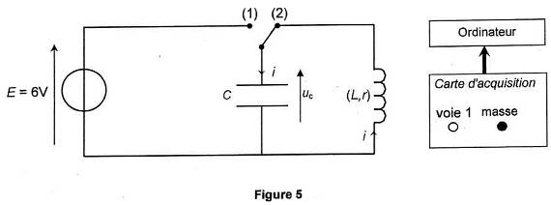
1.1.

1.2. Le régime est qualifié de pseudo-périodique car la tension u_{C} atteint sa valeur maximale à intervalles de temps égaux mais son amplitude diminue au cours du temps.
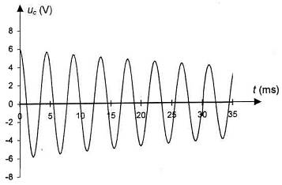
1.3. 4,5T = 30 – 10 = 20 ms
4,5 T
T = 20/4,5 = 4,4 ms = 4,4×10^{–3} s
f = 1/T
f = 2,3×10² Hz
1.4.1. T₀ = 2π.
T₀ = 2π.
T₀ = 4,4×10^{–3} s
1.4.2. Au regard de la précision des données et des mesures, on peut considérer que la période propre T₀ est égale à la pseudo-période T.

2. Bilan énergétique et rôle du dipôle D
2.1. E_{C} = ½ C.u_{C}² avec u_{C} en volts, C en farads, E_{C} en joules.
2.2. E_{L} = ½ L.i² avec i en ampères, L en henrys, E_{L} en joules.
2.3. Conditions initiales : à t = 0 s u_{C} = E et i = 0.
Ainsi E_{L} = 0, ce qui correspond à la courbe 2.
u_{C} est maximale, donc E_{C} est maximale, ce qui correspond à la courbe 1.
Remarque : Rappelons pourquoi l’intensité est nulle à t = 0 s,
i = et q = C.u_{C}, comme C est constante il vient i = C..
est égal au coefficient directeur de la tangente à la courbe u_{C} = f(t), or (voir figure 6) = 0.
2.4. L’énergie totale E diminue au cours du temps. Il y a perte d’énergie, sous forme de chaleur, dans la résistance interne r de la bobine, en raison de l’effet Joule.
2.5.1. Le dipôle D apporte au circuit de l’énergie, il compense ainsi les pertes d’énergie dues à l’effet Joule.
2.5.2. À l’aide du dipôle D, la tension u_{C} est parfaitement sinusoïdale, son amplitude est constante au cours du temps.
DEUXIÈME PARTIE : mesure de la vitesse du son émis par le haut-parleur
1. Une onde sonore est une onde mécanique périodique progressive.
2. L’onde est longitudinale lorsque la direction de la perturbation est la même que la direction de propagation de l’onde.
3.1. La longueur d’onde λ est la distance parcourue par l’onde pendant une durée égale à la période T. Elle s’exprime en mètres.
3.2. Deux points consécutifs du milieu, dans le même état vibratoire sont situés à une distance égale à la longueur d’onde, soit d = λ.
3.3. λ = v/f soit v = λ.f
v = 1,50×225
v = 338 m.s⁻¹ célérité du son dans l’air.

